|  |
| --- |
| Dienst |

Zin in leren! Zin in leven!

Opdrachten WAT

# Opdracht A

Je gaat op zoek naar ‘vertrouwde’ leerinhouden in het leerplan. Zoek de volgende leerinhouden terug in de doelen. Schrijf het ontwikkelveld, -thema en doel(en) op.

|  |  |  |  |
| --- | --- | --- | --- |
| Inhoud | Ontwikkelveld(en) | Ontwikkelthema(‘s) | Doel(en) |
| Drama |  |  |  |
| Franse dialoogjes oefenen |  |  |  |
| Spelling |  |  |  |
| Verkeerseducatie |  |  |  |

# Opdracht B

Welke doelen liggen in de focus bij deze activiteiten?

|  |
| --- |
| Kleuterschool – allerlei opdrachtjes met dezelfde focus |
| * Een koffer met magneten leek hen wel leuk, met grote magneten uit oude luidsprekers, ijzer, inox en aluminium. |
| * Een koffer bouten en moeren en lange draadstangen, die we verder uitwerkten rond vaderdag. |
| * Zwaar en licht moesten we ook uitproberen nu we een balans en een digitale weegschaal kregen in de klas. |
| * Toen we een grote zak knopen kregen van één van de oma’s gingen we ook daar mee aan de slag, sorteren op kleur, vorm grote, tellen, stapelen en rijgen van knopen was ook niet zo simpel. |
| * Licht en donker was ook heel fascinerend, dus brachten de kleuters zaklampen, reflectoren en blinddoeken mee. We maakten een donkere hoek in een grote doos. Gebruikten een oude scanner als lichtbak. |

|  |  |  |  |
| --- | --- | --- | --- |
| Lagere school | | | |
| * Vorige week heeft klas 5A ervaren hoe een hefboom werkt. De leerkracht had hiertoe in een doorschuifronde de leerlingen proefondervindelijk aan het werk gezet. Op het einde van de activiteit werden de ervaringen gedeeld en de ‘hefboomprincipes’ uitgelegd. | | | |
| * De leerkracht stuurde de kinderen naar huis met volgende opdracht: ‘Ga thuis op zoek naar dingen die we heel veel gebruiken en die volgens jou een soort van hefboom zijn’. Vandaag komen alle kinderen aan bod. Ze stellen hun meegebrachte voorwerp voor en leggen aan de klasgenoten uit (of tonen) waarom zij denken dat we met een soort hefboom te maken hebben. | | | |
| Inhoud | Ontwikkelveld(en) | Ontwikkelthema(‘s) | Doel(en) |
| Kleuterschool |  |  |  |
| Lagere school |  |  |  |

# Opdracht C

Ga zo diep mogelijk op zoek in het leerplan: veld – thema – doel – ontwikkelstap. Zoek passende doelen voor de volgende situaties vanuit jouw focus of bedoeling.

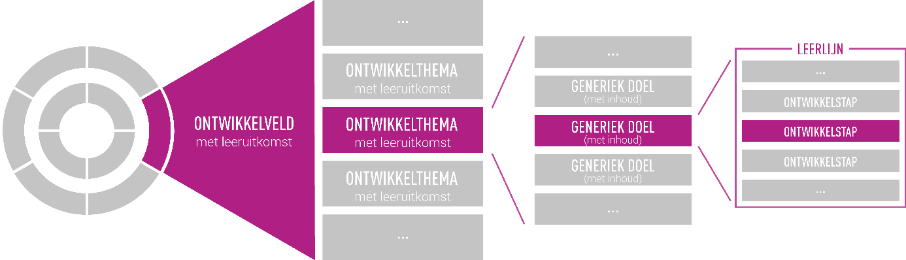

* Je schrijft een uitnodiging voor een toonmoment.
* Je wil je leerlingen leren over de Vlaamse Gemeenschap.
* Je leert kleuters de pictogrammen te gebruiken in je klas.
* Je wil leerlingen leren werken met een keuzebord.

|  |  |  |  |  |
| --- | --- | --- | --- | --- |
| Arrangement | Ontwikkelveld(en) | Ontwikkelthema(‘s) | Doel(en) | Ontwikkelstap |
| Uitnodiging schrijven |  |  |  |  |
| Vlaamse Gemeenschap |  |  |  |  |
| Pictogrammen |  |  |  |  |
| Keuzebord |  |  |  |  |

# Opdracht D

Bekijk de leerlijnen van onderstaande doelen op de [ZILL-site](https://zill.katholiekonderwijs.vlaanderen/#!/leerinhoud). Zoek de verschillen tussen de opbouw van die leerlijnen. Geef elke leerlijn de gepaste naam zoals die in het concept beschreven staan.

|  |
| --- |
| [Afbeelding met tekst  Automatisch gegenereerde beschrijving](https://zill.katholiekonderwijs.vlaanderen/#!/leerinhoud/ME/mw/2) |
|  |

|  |
| --- |
| [Afbeelding met tekst  Automatisch gegenereerde beschrijving](https://zill.katholiekonderwijs.vlaanderen/#!/leerinhoud/WD/gk/1) |
|  |

|  |
| --- |
| [Afbeelding met tekst  Automatisch gegenereerde beschrijving](https://zill.katholiekonderwijs.vlaanderen/#!/leerinhoud/SE/gb/1) |
|  |

# Opdracht E

Op welke wijze of met welke werkvormen en opdrachten kan je betekenisvolle vulling geven aan dit doel? Raadpleeg de leerlijn. Geef dan drie voorbeelden.

[](https://zill.katholiekonderwijs.vlaanderen/#!/leerinhoud/SE/rv/3)

|  |  |
| --- | --- |
| Voorbeeld | Concreet voorbeeld |
| Op niveau van de hele school |  |
| Op niveau van je klas |  |
| Op niveau van een individuele leerling |  |

# Opdracht F

Hoe kan je speelplaatswerking bijdragen tot harmonische ontwikkeling, m.a.w. hoe maak je die ZILL-proof? Maak een mindmap met velden, thema’, doelen en voorstellen.

